ผู้ว่าราชการจังหวัดแม่ฮ่องสอน เป็นประธานงานเลี้ยงรับรอง และเป็นประธานมอบรางวัล สายสะพายให้กับ ธิดาชนเผ่า ในการแข่งขันกีฬาชาวไทยภูเขา แห่งประเทศไทย ครั้งที่ 27 แม่ฮ่องสอนเกมส์ ณ สนามกีฬาโรงเรียน อบจ.บ้านจองคำ อำเภอเมืองแม่ฮ่องสอน
จังหวัดแม่ฮ่องสอน

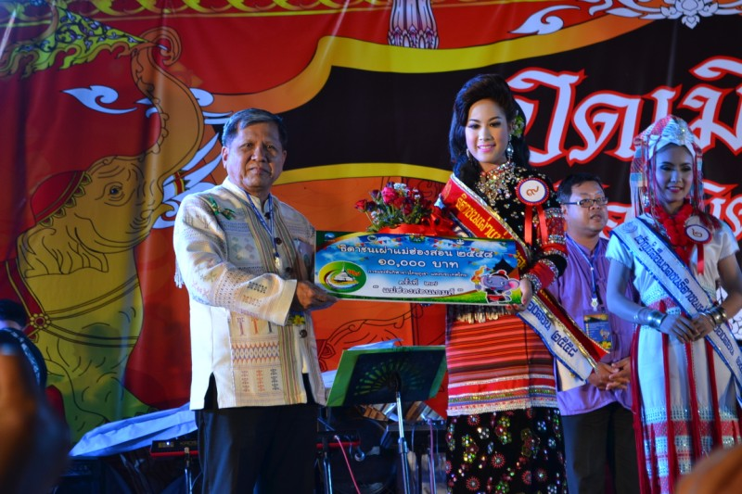

วันที่ 20 พฤษภาคม 2558 เวลาประมาณ 21.30 น. นายสุรพล พนัสอำพล ผู้ว่าราชการจังหวัดแม่ฮ่องสอน เป็นประธานงานเลี้ยงรับรอง และเป็นประธานมอบรางวัล สายสะพายให้กับธิดาชนเผ่า ในการแข่งขันกีฬาชาวไทยภูเขา แห่งประเทศไทย ครั้งที่ 27 แม่ฮ่องสอนเกมส์ ณ สนามกีฬาโรงเรียน อบจ.บ้านจองคำ อำเภอเมืองแม่ฮ่องสอน จังหวัดแม่ฮ่องสอน เพื่อเผยแพร่ศิลปวัฒนธรรมด้านการแต่งกาย ด้านการแสดง และความสวยงามของชาวไทยภูเขา
โดยผู้เข้าประกวดเป็นนักกีฬา ที่มีภูมิลำเนาอยู่ในจังหวัด ที่เข้าร่วมการแข่งกีฬาชาวไทยภูเขาแห่งประเทศไทยครั้งที่ 27 “แม่ฮ่องสอนเกมส์” มีอายุตั้งแต่ 15 ปี แต่ไม่เกิน 25 ปี การแต่งกายด้วยชุดประจำเผ่า และพูดภาษาชนเผ่าในจังหวัดที่ส่งเข้าประกวด ซึ่งผลการประกวด ดังนี้ รองชนะเลิศอันดับ 1 ได้แก่ นางสาววิไลลักษณ์ ใกล้ชลคงคา นักกีฬากรีฑา ชนเผ่ากะเหรี่ยง จากจังหวัดลำพูน /รองชนะเลิศอันดับ 2 ได้แก่ นางสาวอรุณรัตน์ จิตชัยเจริญ นักกีฬาพื้นบ้าน ชนเผ่าม้ง จากจังหวัดกำแพงเพชร /รองชนะเลิศอันดับ 3 นางสาวอารีวรรณ ปู่หวัด นักกีฬาเปตอง ชนเผ่ากะเหรี่ยง จากจังหวัดเชียงใหม่ /รองชนะเลิศอันดับ 4 นางสาวอัมพร มาเยอะ นักกีฬาวอลเลย์บอล ชนเผ่าอาข่า จากจังหวัดเชียงราย รับสลุงเงินดอกไม้สด สายสะพาย และเงินรางวัลจำนวน 5,000 บาท /3,000 บาท /2,000 บาท และ 1,000 บาท ตามลำดับ และ รางวัลขวัญใจสื่อมวลชน ผู้ชนะเลิศได้แก่ นางสาววิไลลักษณ์ ใกล้ชลคงคา นักกีฬากรีฑา ชนเผ่ากะเหรี่ยง จากจังหวัดลำพูน รับเงินรางวัล 2,000 บาท พร้อมสลุงเงินดอกไม้สด และสายสะพาย รางวัลธิดาชนเผ่า ได้แก่ นางสาวธิดาพร ศักดิ์ปิยเมธากุล นักกีฬาวอลเลย์บอล จังหวัดแม่ฮ่องสอน รับสลุงเงินดอกไม้สด สายสะพายและเงินรางวัลจำนวน 10,000 บาท ซึ่งมีภูมิลำเนาบ้านผาม่อน ตำบลถ้ำลอด อำเภอปางมะผ้า ศึกษาอยู่ชั้นปีที่ 4 คณะครุศาสตร์ สาขาภาษาอังกฤษ มหาวิทยาลัยราชภัฏเชียงใหม่ วิทยาลัยแม่ฮ่องสอน เคยได้รับตำแหน่งธิดาชนเผ่าจังหวัดแม่ฮ่องสอน และรางวัลขวัญใจมหาชน ในงานฤดูหนาวและงานรื่นเริงประจำปี 2557 ด้วย

